Болезнь нужно знать.
Гемофилия – врожденное, наследственное нарушение свертывающей системы крови.
Заболевание характеризуется повышенной склонностью к спонтанным и имеющим причины геморрагиям ( внутрибрюшинным, внутримышечным, внутрисуставным, пищеварительного тракта, травмах кожных покровов).
У больного гемофилией любое кровотечение сложно остановить, так как кровь свертывается дольше, чем у здорового человека.
Болезнь выявляется у детей младшего возраста, чаще в первый год их жизни.
Количество больных гемофилией в мире составляет 400 тыс. человек (мужского пола).
Симптомы гемофилии часто могут напоминать симптомы других заболеваний: носовые кровотечения, суставные боли, гематомы, синяки, у малышей - гематомы на голове и ягодицах,
кровь в моче и кале. Основным симптомом гемофилии является повышенная, обильная кровоточивость, возникающая, в основном, в отсутствие травмы.
Различают несколько типов гемофилии, самыми распространенными являются: А и В, которые обнаруживается только у мужчин, С - распространён реже и обнаруживается у обоих полов. По данным статистики, на 10 тысяч новорожденных - 1 ребенок с гемофилией типа А, типа В встречается в 6 раз реже.
По утверждению специалистов, гемофилия возникает из-за врожденного дефекта генов, расположенных на Х хромосоме. Мужчины с дефектной хромосомой всегда являются больными, женщины - здоровы, но являются носительницами болезни и способны передать её (в 50%) по наследству своему потомству (только дочерям).
Только в редких случаях женщины носительницы дефектной хромосомы страдают от избыточной кровоточивости: во время менструаций, после удаления зубов и носовыми кровотечениями.
Отмечались случаи, когда женщины болеют гемофилией, для этого родителями ребенка должны быть отец, больной гемофилией, и мать – носительница мутантного гена.
Больным гемофилией опасны: операционные вмешательства, удаление зуба, рваные раны, большие порезы (уколы иглой – не являются значимыми(.
Кровоизлияния в суставы сопровождаются болью, отечностью, тугоподвижностью, приводят пациента к деформациям суставов и к инвалидности. Чаще страдают голеностопные, локтевые, коленные, реже – тазобедренные, плечевые и мелкие суставы пальцев рук и ног.
Тяжелые кровотечения при травмах и спонтанные кровоизлияния в мозг являются самыми серьезными проявлениями гемофилии и наиболее частой причиной смерти больных.
На данный момент, заболевание считается неизлечимым, её можно контролировать и поддерживать необходимой терапией. Если лечение проводится регулярно, то продолжительность жизни больного не будет отличаться от продолжительности жизни здорового человека.
Диагностировать болезнь можно только лабораторными исследованиями крови на свёртываемость.
Лечение проводится врачом специалистом и зависит от: возраста пациента, общего состояния здоровья, длительности болезни, типа и тяжести гемофилии, индивидуальной переносимости препаратов, медицинских процедур, оперативных вмешательств.
Важно начать лечение при первых кровотечениях, в дальнейшем это поможет избежать
осложнений, требующих хирургического вмешательства.
Специфической профилактики данного заболевания не существует.
С больным ребенком, родителям необходимо провести беседы по безопасности его здоровья.
При вступлении в брак и планировании беременности специалисты советуют, пройти медико-генетическое консультирование с лабораторным обследованием, так как появление здорового или больного потомства зависит от генотипа родителей.

Сердце должно быть здоровым.
Одной из значимых ценностей жизни каждого человека является крепкое здоровье от рождения до глубокой старости, Люди воспринимают своё здоровье, как что-то само собой разумеющееся: глаза смотрят, лёгкие дышат, сердце стучит ритмично, внутренние органы работают исправно. В молодом возрасте никто не задумывается, как не нарушить эту гармонию и поощрить свой организм за слаженную работу, понимание приходит лишь с возрастом, когда здоровье начинает шалить.
Мы забываем или просто не хотим знать о повседневных факторах ( условия труда, отдыха, питание, стрессовые нагрузки, материальное благополучие, погодные условия) которые приводят к нарушению в организме обменных процессов, повышению АД, избыточной массы тела, развитию сахарного диабета, онкологических заболеваний.
В век высоких технологий физический труд сократился, а малоподвижный образ жизни сделал человека восприимчивым ко многим заболеваниям и в первую очередь к заболеваниям сердечно – сосудистой системы.
Болезни системы кровообращения являются основной причиной смертности и инвалидности, самыми распространённые из них: ишемическая болезнь, артериальная гипертензия, сердечная недостаточность.
Болезни сердечно – сосудистой системы – это проблема всех развитых стран мира, к сожалению наша республика не составляет исключение. Артериальная гипертензия усугубляет течение ишемической болезни и может явиться причиной развития хронической сердечной недостаточности, нарушений мозгового кровообращения (инсульта), инфаркта миокарда.
По данным статистики, АД встречается у 30% населения планеты, а с возрастом (старше 60 лет ) каждый 3-й житель имеет повышенное артериальное давление.
В настоящее время заболевание резко помолодело, пациента с артериальной гипертензией можно встретить уже в возрасте 20 – 30 лет.
Для того, что бы, не пропустить такое грозное заболевание следует начать контролировать своё давление уже в молодом возрасте.
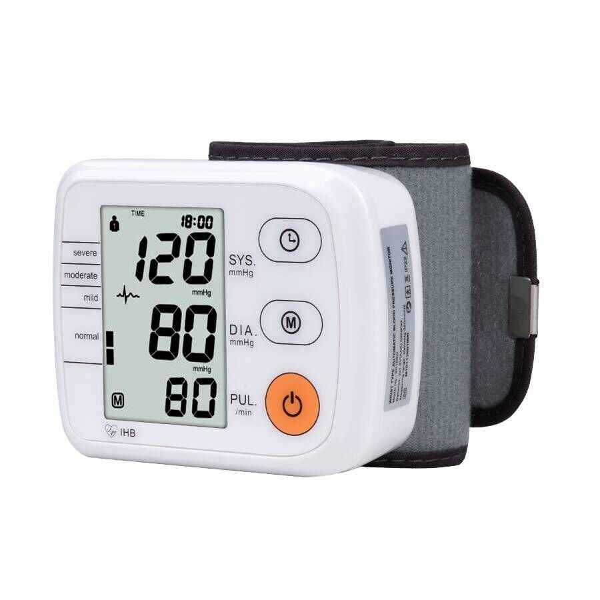
АД в норме для всех возрастов составляет 120/80 мм.рт.ст, если давление 140/90 мм.рт.ст и выше – это уже гипертензия.
Часто высокое кровяное давление не вызывает дискомфорта в организме пациента и он не подозревает, что болен, ведёт обычный образ жизни.
Специалисты предупреждают, не леченое заболевание повреждает сердце и сосуды и в дальнейшем приведёт к слабости сердечной мышцы, инсульту, инфаркту, слепоте, почечной недостаточности.
Это те осложнения артериальной гипертензии, которые могут привести к инвалидности или явиться причиной внезапной смерти пациента.
По статистическим данным, инфаркты и инсульты во всём мире, уносят самое большое количество человеческих жизней, 15-20% людей, перенесших инсульт, возвращается к нормальной жизни. 33% умирают, остальные становятся зависимыми от посторонней помощи. Повышают риск развития инсульта: сахарный диабет; нарушение сердечного ритма, избыточная масса тела, частые стрессовые ситуации, табакокурение, злоупотребление алкоголем.
Помните, артериальная гипертензия развивается медленно и почти без значимых проявлений, поэтому остаётся длительное время незамеченной.
Многие пациенты ощущают повышение артериального давления как:
головную боль, головокружение, тошноту, чувство тревоги, усталости, боли в области затылка, сердца, шум в ушах, носовое кровотечение, нарушение сна.
Чем раньше будет выявлена начинающая патология, тем быстрее и эффективнее будет оказана помощь, тем дольше продлиться жизнь пациента.
Помните, ни одно заболевание не проходит самостоятельно, оно требует длительного медикаментозного лечения.

